RANCANGAN PERNIAGAAN
NAMA SYARIKAT: MAYLICIOUS HOMEMADE

NAMA JENAMA: Sambal Bilis Maylicious, Pes Ikan Bakar Maylicious,
Tart Kerang Maylicious, Creampuff Gebus, Semperit Susu,
Q`Nona Manis, Puding Merble



Disediakan untuk: AMBANK

Disediakan Oleh: NORMAZIRA BINTI UMAR

NORMAZIRA 0182156681
Maysaramalik17@yahoo.com

Tarikh:
13 JANUARI 2026

RINGKASAN EKSEKUTIF
MAYLICIOUS HOMEMADE merupakan sebuah Perniagaan Homebase. Kami menjalankan perniagaan menjual kuih-muih, pencuci mulut, sambal dan Ia terletak di B 2931 TAMAN ANGKASA JALAN AIR PUTIH 2 KUANTAN, PAHANG. Perniagaan ini bermula dengan niat membantu kewangan keluarga tetapi menjadi pendapatan tetap yang agak lumayan. Saya bermula dengan menyediakan kuih raya dan kuih bazar pada bulan puasa. Apabila saya telah berpisah dengan suami, saya menambahbaik produk saya dengan menghasilkan produk READY TO EAT seperti sambal bilis garing, Pes ikan bakar dan ibu sambal.

Dan saya juga mempunyai sebuah impian untuk memiliki sebuah kedai menjual hasil produk yang saya hasilkan sendiri serta membantu usahawan lain untuk memasarkan produk mereka dengan meletakkan hasil produk mereka di kedai saya.

Hasilkan daripada kursus Rakyat preneur (RP4.0) Kami mendapat khidmat nasihat dan bimbingan dari coach Zahran untuk menambah baik produk dari segi pembungkusan dan pelbagaikan jenis produk. Alhamdulilah, Selepas menerima dana dari Bank Rakyat, saya dapat menambah keperluan barang-barang seperti Oven, Chiller dan lain-lain.

Selepas mendapat dana dari Bank Rakyat, dan berjaya
menjana pendapatan tambahan hasil kursus Rakyatprenuer(RP4.0), MAYLICIOUS HOMEMADE membuka lembaran baru dengan menghasilkan 2 produk baru iaitu sambal bilis garing dan ibu sambal. Berkat usaha dan panduan yang diberikan oleh pelbagai pihak terutama Coach Zahran, terlahirlah produk terbaru ini yang menggunakan teknik dan strategi hasil dari kursus yang saya sertai sebelum ini.

ISI KANDUNGAN

Perkara
1.0 Profil Perniagaan
2.0 Pendahuluan Rancangan Perniagaan
2.1 Objektif Rancangan Perniagaan
3.0 Produk atau Perkhidmatan yang ditawarkan
4.0 Lokasi Perniagaan
5.0 Rancangan Pemasaran
6.0 Rancangan Pentadbiran
7.0 Rancangan Kewangan
8.0 Jadual Pelaksanaan Projek
9.0 Kesimpulan dan Justifikasi Daya Maju
Lampiran

1.0. PROFIL PERNIAGAAN

- Latar Belakang Perniagaan
- Nama Perniagaan : MAYLICIOUS HOMEMADE
- Tarikh & No. Pendaftaran
Perniagaan (SSM) : 8/10/2021(202103296807)
- No. Lesen Perniagaan (PBT) :
- Alamat Berdaftar Perniagaan :
- Alamat Surat Menyurat : B 2931 TAMAN ANGKASA JALAN AIR PUTIH 2, 25300, KUANTAN, PAHANG
- No. Telefon & No. Faks (Jika ada) : 018-215 6681
- Email Perniagaan : maysaramalik17@yahoo.com
- Laman Web, Facebook, IG, TT
(Jika ada) :
- Tarikh Memulakan Perniagaan : 2013
- Aktiviti Utama Perniagaan : KUIH-MUIH, PENCUCI MULUT, SAMBAL IKAN BILIS, PES IKAN BAKAR, IBU SAMBAL
- Taraf / Status Perniagaan Pemilik : MILIKAN TUNGGAL
- Bilangan Pekerja
(Termasuk Pemilik) :1
- Maklumat Akaun Bank Perniagaan
- Nama dan Alamat Bank :MAYBANK, JALAN BERSERAH
- Nombor Akuan Bank :556169268149
- Jenis Akaun Bank :

- Butir-butir Pemilikan Perniagaan
- Pemilik Perniagaan :
NAMA PEMILIK | JAWATAN DISANDANG | PERATUS PEMILIKAN | MODEL DIBAYAR
NORMAZIRA BINTI UMAR | PEMILIK | 100

- Latar Belakang Pemilik/Rakan Kongsi/Pengarah
- Nama Penuh Pemilik Utama : Normazira Binti Umar
- No. Kad Pengenalan : 811017065396
- Alamat Tetap : NO.44, LORONG KEMPADANG UTAMA 2, ASTAKA VILLAGE
- Alamat Surat Menyurat : B 2931 TAMAN ANGKASA JALAN AIR PUTIH 2, 25300, KUANTAN PAHANG
- Nombor Telefon : 018-215 6681
- Tarikh Lahir : 17/10/1981
- Umur : 45 TAHUN
- Taraf Perkahwinan : Ibu Tunggal
- Kelulusan Akademik : SPM (SIJIL PELAJARAN MALAYSIA)
- Kemahiran : MEMASAK
- Pengalaman Perniagaan : 13 TAHUN
- Pekerjaan Terdahulu (jika ada) : PERNIAGA
- Kursus yang pernah dihadiri : Rakyat preneur 4.0
- KURSUS KESEJAHTERAAN, KEUSAHAWANAN & PEMASARAN DIGITAL (HRDF)
- PROGRAM COMMUNITY BASED ENTERPRISE (CBE) KELAS KEK MARBLE
- KURSUS HOMEMADE CHICKEN CHOP (KOLEJ YAYASAN PAHANG)
- M.E.T.A PROGRAMME 2025 (Mentoring, Execution, Transformation, And Acceleration)
- KURSUS PILIHAN KEDUA PROGRAM PROJEK PENJANA 2.0
- READY TO EAT FUTURE OF FOOD MARKET TRAINING
- KURSUS LATIHAN PENGENDALI MAKANAN
- PROGRAM PASTRY & BAKERY ENTREPRENEURSHIP B40 DEVELOPMENT PENJANA HRDF INITIATIVE
- COMMERCIAL COOKING COURSE

2.0. PENDAHULUAN RANCANGAN PERNIAGAAN

Rancangan perniagaan ini disediakan Normazira Binti Umar untuk perniagaan MAYLICIOUS HOMEMADE Product. Tujuan rancangan perniagaan ini disediakan adalah memohon pembiayaan daripada Bank Rakyat sebanyak RM 50000.00. bagi menjalankan perniagaan mengeluarkan produk-produk frozen.
Sumber pembiayaan ini akan digunakan untuk membeli mesin dan peralatan-peralatan untuk menghasilkan produk kuih frozen yang telah dimulakan dengan penghasilan tangan. Dan saya akan menambah baik pembungkusan untuk jualan frozen dan juga meletakkan label atau sticker yang bersesuaian sebagai pengenalan kedai saya. Dan juga akan menggunakan biaya tersebut untuk mendapatkan sebuah kedai atau tempat yang sesuai untuk saya menghasilkan produk frozen dengan lebih selesa dan strategik.
Disamping itu, kami turut menjual sambal bilis garing rabbaitul bait dan sambal kantan garing rabbaitul bait. Dana yang saya terima akan saya menambah baik dari aspek pembungkusan dan pelabelan. Jika punya lebihan saya turut ingin mempunyai satu mesin retort sendiri agar makanan saya boleh bertahan lebih lama. Untuk pengetahuan, mesin retort adalah alat yang menggunakan haba dan tekanan tinggi untuk membunuh bakteria, kulat dan mikroorganisma lain serta boleh memanjangkan hayat makanan hingga ke 3tahun.

2.1 OBJEKTIF RANCANGAN PERNIAGAAN
Objektif penyediaan rancangan perniagaan ini adalah untuk:
- Meningkatkan Penguasaan Pasaran: Mendapatkan lebih ramai pelanggan dengan hasil yang dapat di keluarkan dengan lebih banyak.

- Menawarkan Produk Berkualiti Tinggi:
Menyediakan produk yang sedap dan enak. Yang setiap kali pelanggan membeli, akan berterusan membeli.Memastikan kepuasan pelanggan dengan memperbaiki proses kawalan kualiti untuk setiap pesanan.

- Memperluaskan Skop Perkhidmatan: Menambah pelbagai lagi jenis produk frozen yang akan menarik minat pelanggan dari semua peringkat umur.

- Mengoptimumkan Operasi Perniagaan: Mengurangkan masa pengeluaran dan penghantaran untuk meningkat kepantasan servis. Memperkenalkan sistem pesanan dan pembayaran online yang mudah untuk pelanggan.

v.Menjana Pendapatan yang Berterusan:Meningkatkan jualan bulanan melalui promosi tetap, pakej diskaun dan kempen pemasaran bermusim.Meluaskan jualan di platform online serta berkerjasama dengan agen untuk menjangkau pasaran yang lebih luas.

3.0. PRODUK ATAU PERKHIDMATAN DITAWARKAN

Produk yang Ditawarkan

- Sambal Bilis Maylicious
- Pes Ikan Bakar Maylicious
- Tart Kerang Maylicious
- Creampuff Gebus
- Semperit Susu
- Nona Manis
- Puding Marble

Perkhidmatan yang Ditamarkan
- Tempahan:Pelanggan boleh membuat tempahan mengikut yang dikehendaki.Seperti tempahan untuk majlis,katering,atau pun infaq
- Penghantaran:COD,POST mengikut tempahan

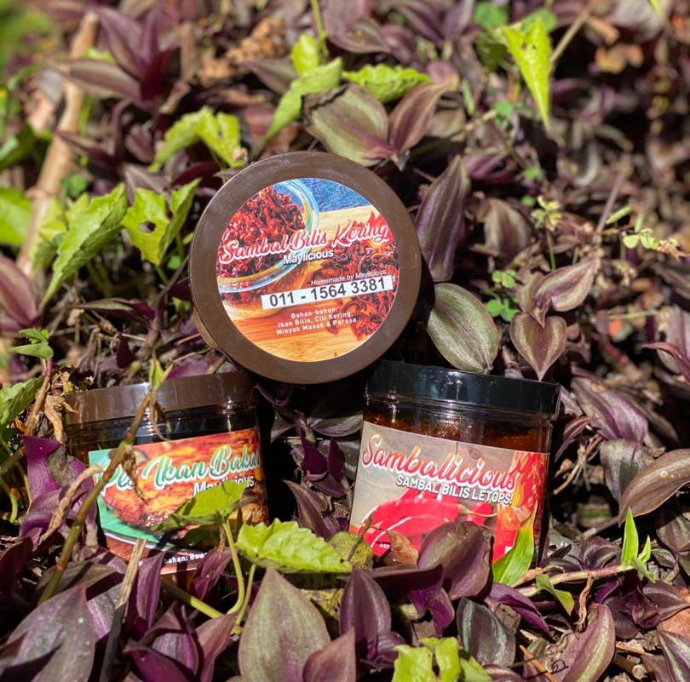

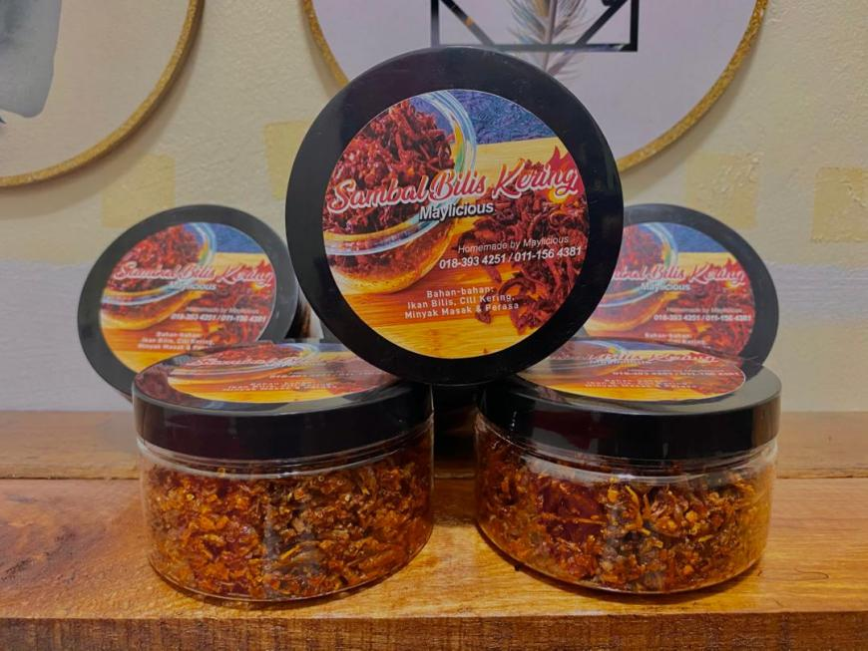
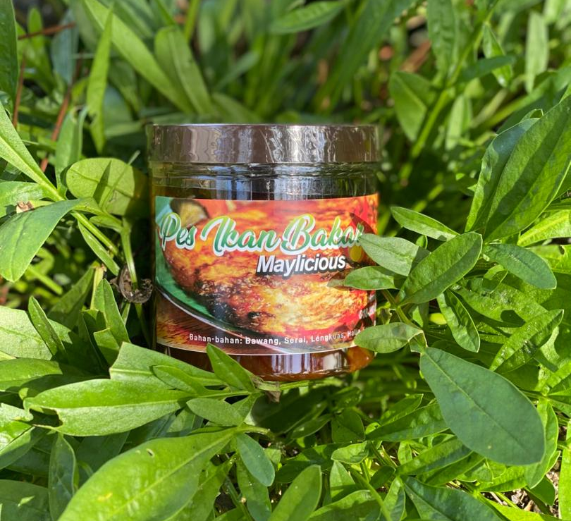

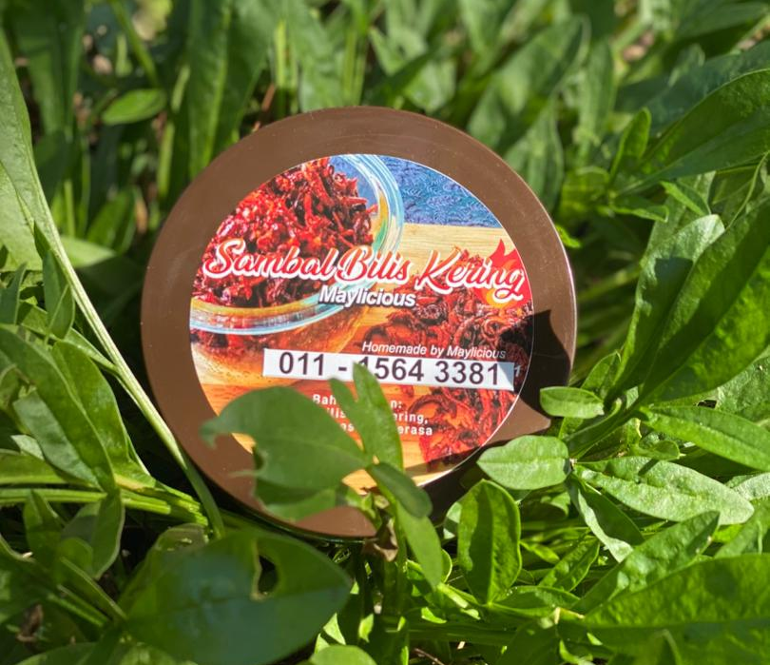
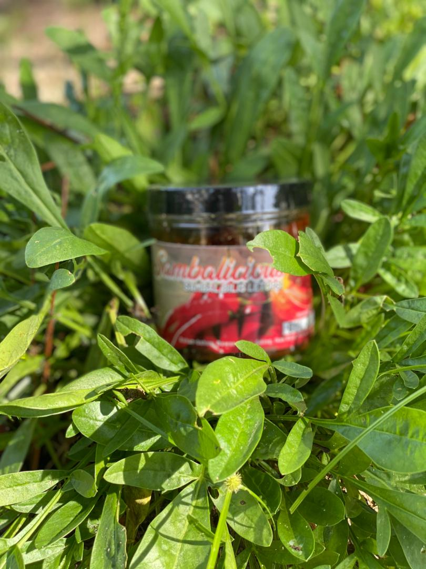

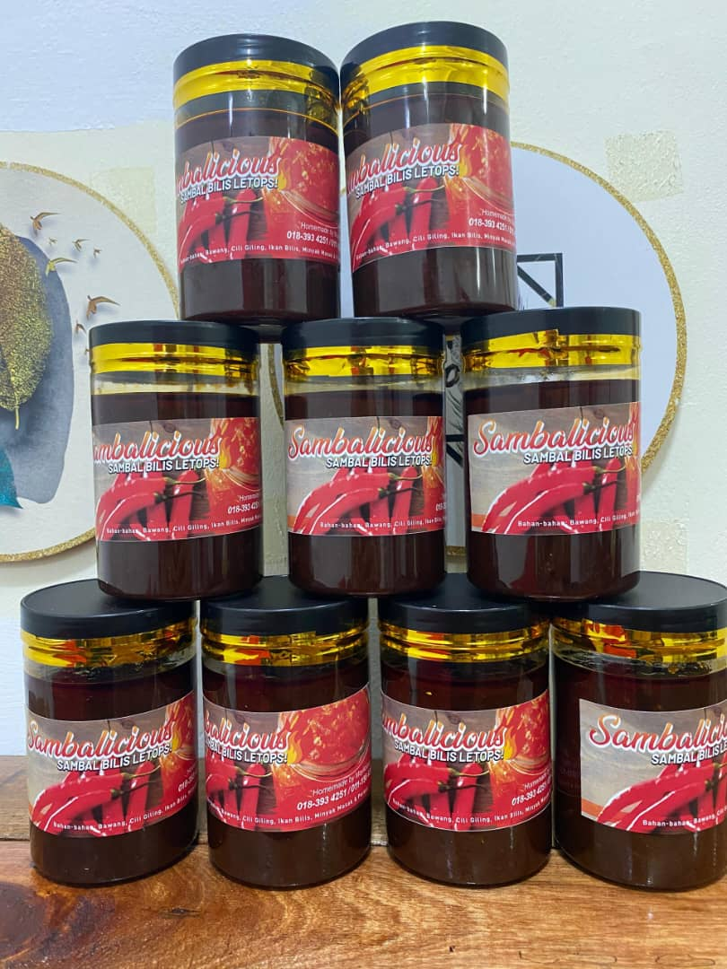

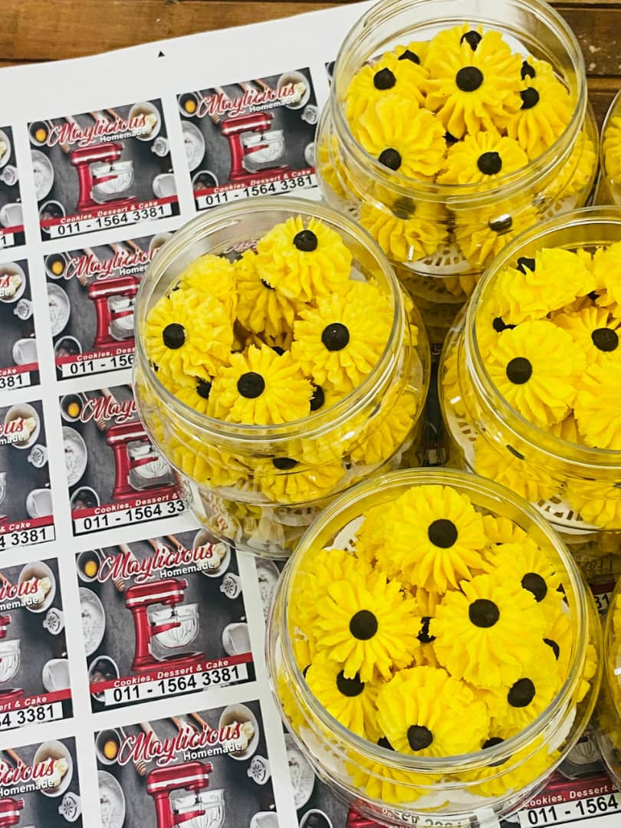

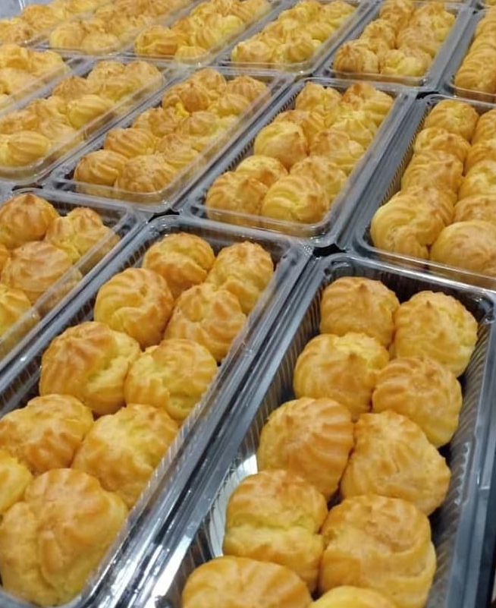
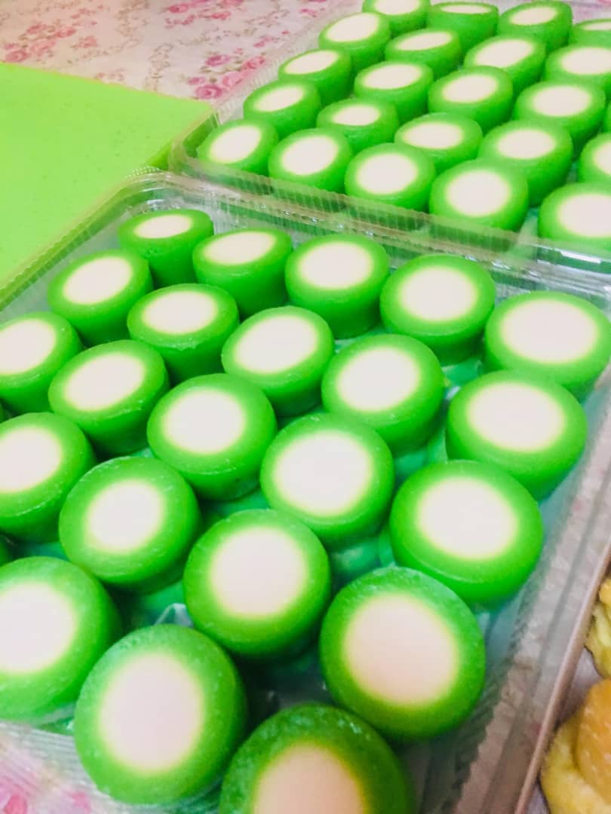

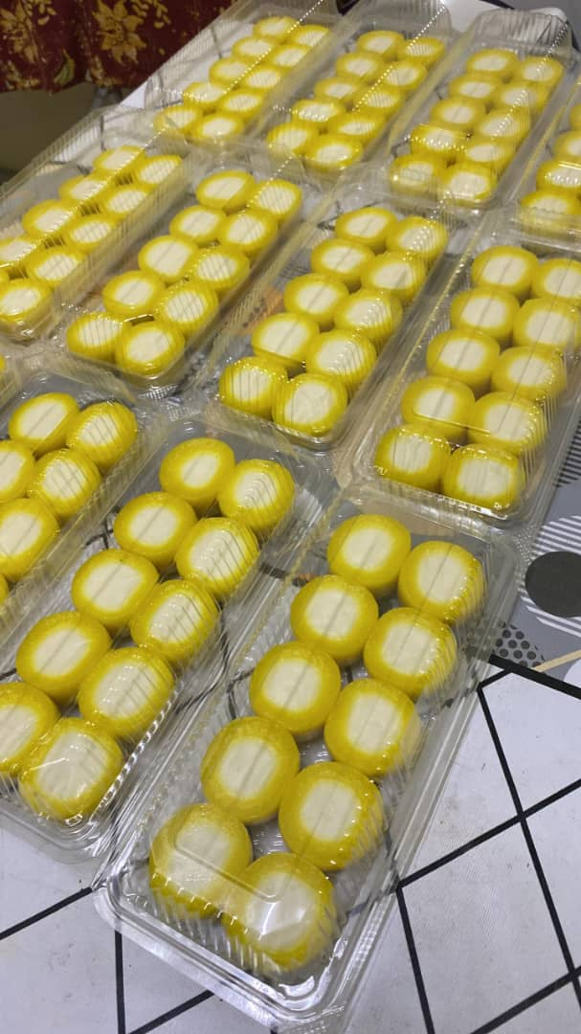


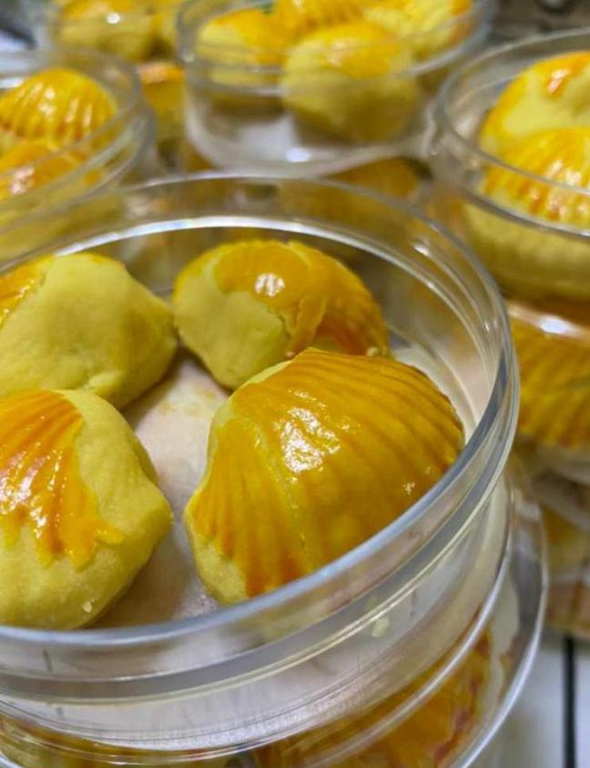
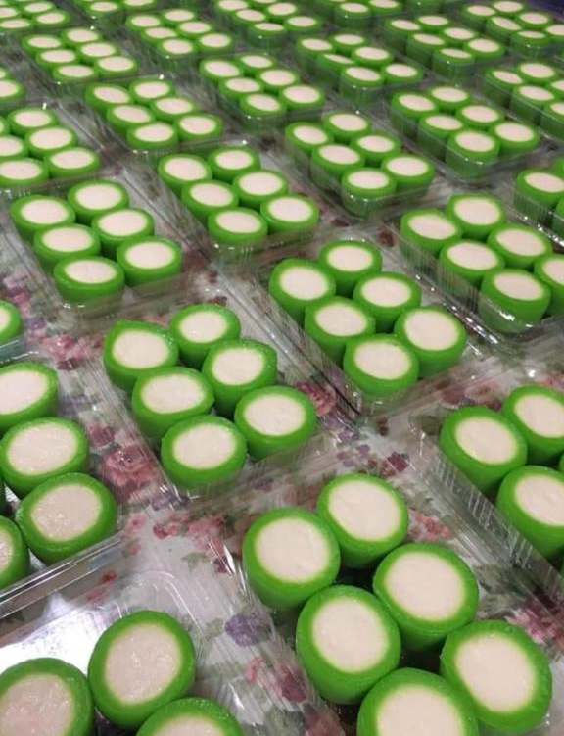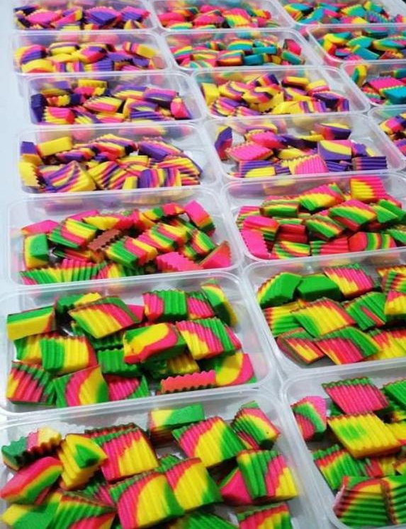

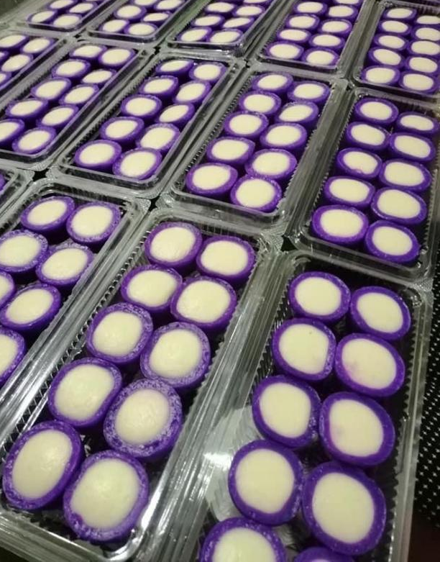

4.0. LOKASI PERNIAGAAN
Kedai MAYLICIOUS HEMOMADE menjalankan perniagaan di alamat NO.B2931 TAMAN ANGKASA JALAN AIR PUTIH 2 ,25300 KUANTAN PAHANG
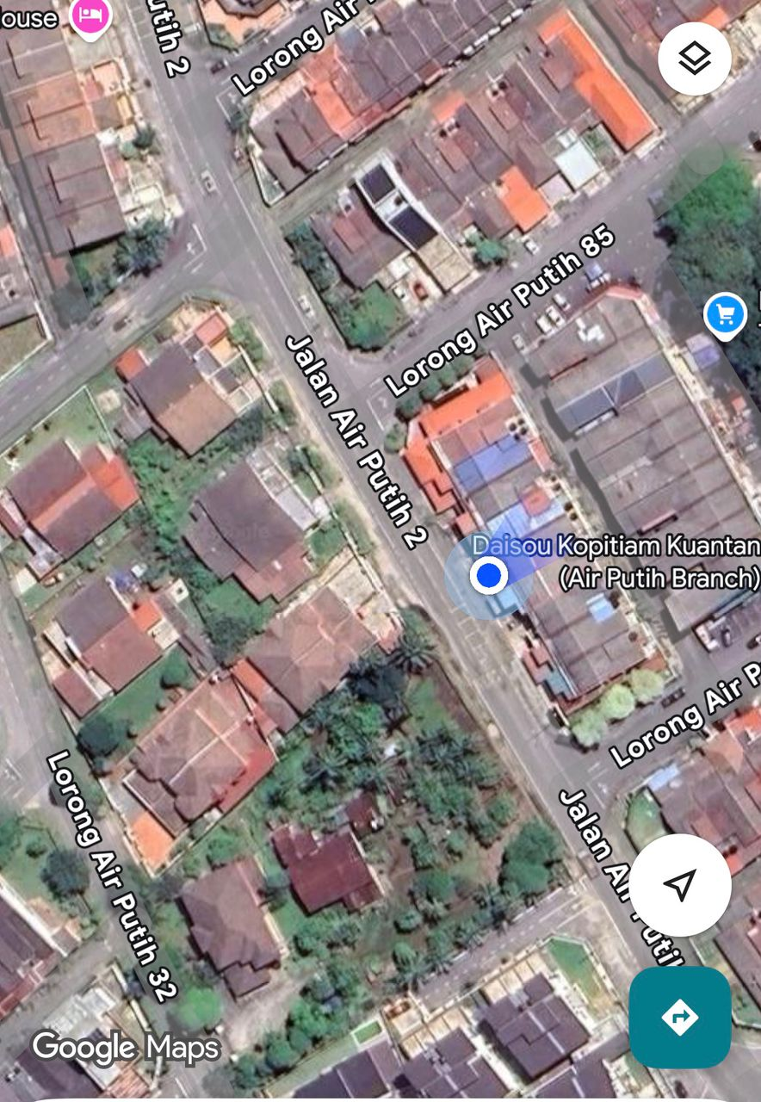

5.0. ANALISA PEMASARAN & RANCANGAN PEMASARAN
Bahagian ini…………………………………

- Produk Yang Ditawarkan
- A
- B
- C
- Sasaran Pasaran/Sasaran Pengguna
- A
- B
- C
- D
- E
- F
- Saiz Pasaran
- A
- B
- C
- Pesaing-pesaing Utama
BIL | Pesaing | Kekuatan | Kelemahan
 | Syarikat A
 | Syarikat B

- Ramalan Jualan
Bulan | Jualan
Bulan | Unit | RM
Januari
Februari
Mac
April
Mei
Jun
Julai
Ogos
September
Oktober
November
Disember
Jumlah Tahun 1
Jumlah Tahun 2
Jumlah Tahun 3

- Strategi Pemasaran
- Strategi Produk
- Strategi Promosi
- Strategi Harga
- Strategi Edaran

- Keperluan Tenaga Kerja (Pemasaran)
No. | Jawatan | Bil. Pekerja

- Spesifikasi Tugas Pekerja (Pemasaran)
Jawatan | Tanggungjawab

- Gaji & Imbuhan Pekerja (Pemasaran)
Jawatan | Bil | Gaji/Upah  (RM) | Elaun (RM) | KWSP (RM) | Perkeso (RM) | Jumlah

- Mesin & Peralatan Pemasaran
Jenis Mesin/Peralatan | Model | Harga (RM) | Kuantiti | Pembekal | Cara Perolehan

- Bajet Pemasaran
Butir-butir | Aset Tetap (RM) | Modal Kerja (RM) | Perbelanjaan Lain (RM)
Mesin dan Peralatan
-Xx
-Xx
Pekerja Pemasaran
-Xx
Lain-lain
-Insurans
JUMLAh

6.0. RANCANGAN OPERASI/PENGELUARAN

- Proses Operasi & Carta Alir
Xx………………………………………………………………………….
…………………………………………………………………………
- Kadar dan Kapasiti Pengeluaran
Xx………………………………………………………………………….
…………………………………………………………………………
- Susun Atur dan Ruang Operasi
Xx………………………………………………………………………….
…………………………………………………………………………
- Premis Operasi
Xx………………………………………………………………………….
…………………………………………………………………………
- Bajet Operasi
Butir-butir | Aset Tahap (RM) | Modal Kerja (RM) | Perbelanjaan Lain (RM)
Mesin dan Peralatan
-Xx
-Xx
Bahan Mentah
-Xx
-Xx
Pekerja Operasi
-Xx
Utiliti & Penyelenggaraan
Lain-lain
-Insurans
JUMLAH

7.0. RANCANGAN PENTADBIRAN

- Carta Organisasi

- Senarai Jawatan, Bilangan Peerja dan Huraian Tugas
No. | Jawatan | Bil Pekerja | Tugas &  Tanggungjawab

- Gaji, Upah dan Caruman Majikan
Jawatan | Bil | Gaji/Upah (RM) | Elaun (RM) | KWSP (RM) | Perkeso (RM) | Jumlah  (RM)
Jumlah

- Keperluan Peralatan Pejabat
Bil. | Jenis Mesin/Peralatan | Model | Harga (RM) | Kuantiti | Pembekal | Cara Perolehan

- Perundangan
---------------------------------------------------------------------------------------------------------------------------------------------------------------------------------------------------
-----------------------------------------------------------------------------------

- Belanjawan Pertadbiran
Butir-butir | Aset Tetap (RM) | Belanja Bulanan (RM) | Lain-lain  (RM) | Jumlah
Aset Tetap
-xx
-xx
Modal Kerja
-xx
-xx
Lain-lain
-xx
JUMLAH (RM)

8.0. RANCANGAN KEWANGAN

- Kos Perlaksanaan Projek
Butir-butir | RM
Aset Tetap :
Perbelanjaan Bulanan (Overhed) :
Lain-lain :
JUMLAH :

- Sumber Pembiayaan Projek
Butir-butir | RM
Model Sendiri :
- Aset
- Tunai
Pinjaman Bank :
Sewa Beli :
Lain-lain :
JUMLAH :

- Jadual Bayaran Balik Pinjaman (Jika Perlu)
Jumlah Pinjaman :
Kadar Faedah :
Tempoh :
Kaedah :
Tahun | Pokok (RM) | Faedah (RM) | Jumlah Bayaran Bulanan (RM) | Baki Sewabeli (RM)
1
2
3
4
5

- Jadual Bayaran Ansuran SewaBeli (Jika Berkenaan )
Jenis Aset :
Harga Asal :
Bayaran Deposit :
Jumlah Pembiayaan :
Kadar Faedah :
Jangkamasa :
Kaedah :
Tahun | Pokok (RM) | Faedah (RM) | Jumlah Bayaran Bulanan (RM) | Baki Sewabeli (RM)
1
2
3
4
5

- Jadual Susutnilai Aset Tetap
Jenis Aest :
Harga Asal :
Bayaran Deposit :
Jumlah Pembiayaan :
Kadar Faedah :
Jangkamasa :
Kaedah :
Tahun | Susutnilai Tahunan (RM) | Susutnilai Terkumpul (RM) | Nilai Buku (RM)
1
2
3
4

- Proforma Penyata Aliran Wang Tunai
- Proforma Penyata Untung Rugi
- Proforma Kunci Kira-kira

9.0. JADUAL PELAKSAAN PROJEK

AKTIVITI | Tempoh Pelaksanaan (Bulan & Minggu )
AKTIVITI | Januari |  |  |  | Februari |  |  |  | Mac
AKTIVITI | 1 | 2 | 3 | 4 | 1 | 2 | 3 | 4 | 1 | 2 | 3 | 4

